顺义“区长会客厅”精准赋能，集智聚力同绘落地见效发展蓝图
3月26日上午，2026中关村论坛年会中关村国际技术交易大会“区长会客厅”顺义区专场在中关村国际技术交易中心成功举办。活动聚焦顺义区重点产业布局，搭建政企面对面沟通洽谈桥梁，顺义区副区长侯颖，区政协副主席、区科学技术委员会主任杨凤辉等领导出席活动，与创新项目代表共话发展机遇。
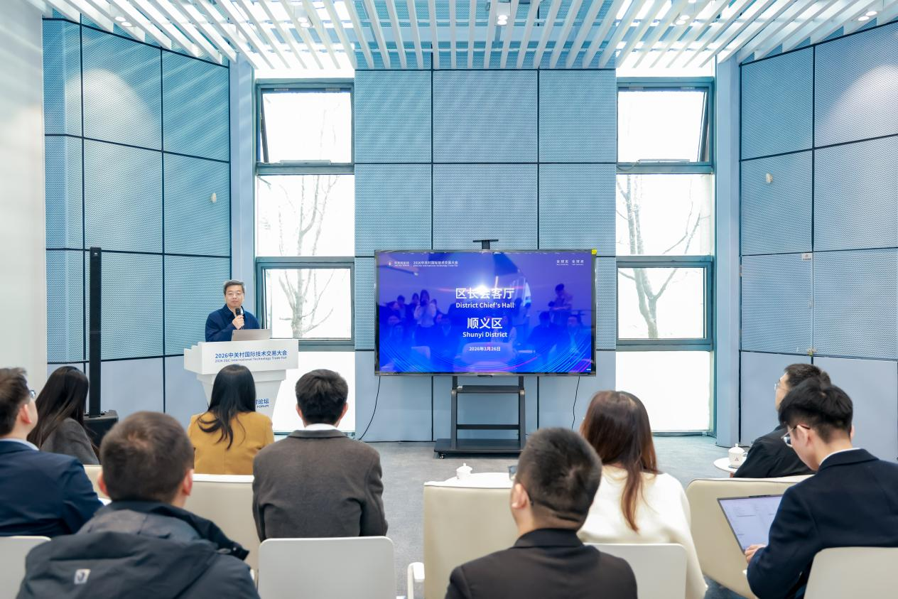
顺义区作为首都重点发展的平原新城，拥有得天独厚的地理位置和完善的产业配套，正积极打造具有国际影响力的科技创新中心。
本次路演共有来自农业科技、医疗健康等多个前沿领域的6个优质科创项目参与。这些项目不仅技术领先，而且与顺义区重点产业方向高度契合，具有广阔市场前景与发展潜力。
侯颖表示，顺义区将以更务实的举措，全力推动优质项目落地见效、发展壮大。路演结束后，杨凤辉与企业代表进行了深入交流，就企业关心的政策扶持、人才引进等问题进行了详细解答，现场氛围热烈而融洽。
“LinkMad作为一款主要应用于医疗领域的智能体，核心优势在于搭载垂直领域大模型，在医生AI应用板块与通用人工智能存在显著区别。”北京连心医疗科技有限公司市场运营经理叶云以“连心领医智能体”为题做分享。她表示，本次“区长会客厅”为企业与政府搭建了面对面沟通交流的平台，希望今后能获得更多与政府部门直接对接的机会，也期待相关合作能够尽快落地。
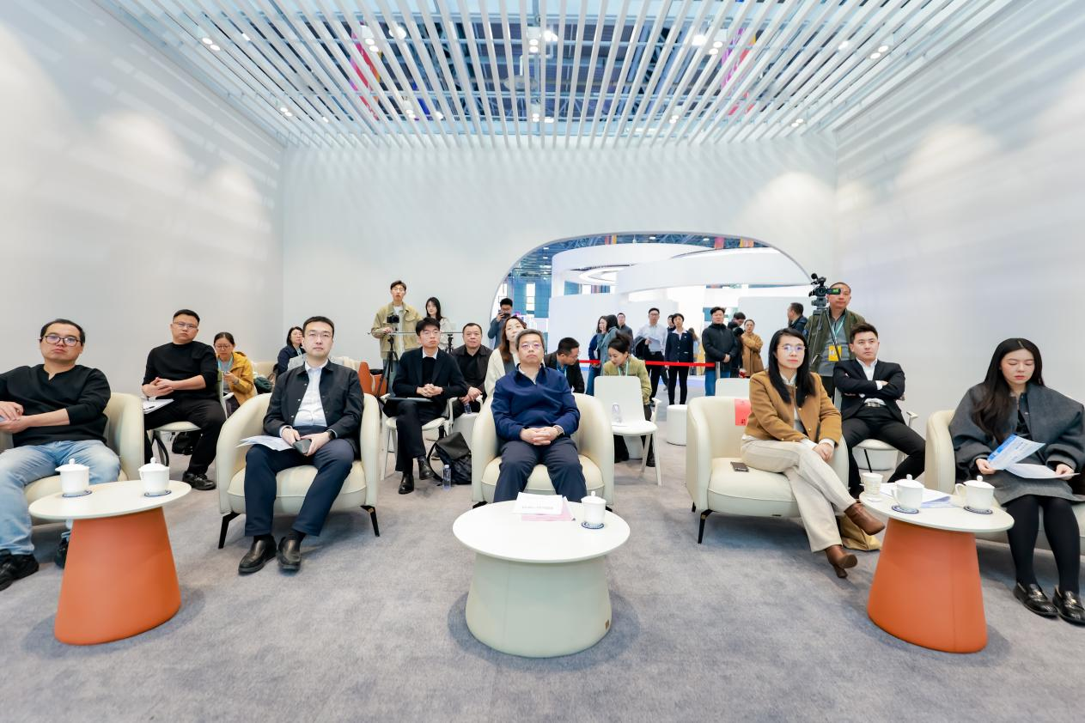
“本次活动搭建了公益性对接平台，为企业与政府实现面对面顺畅交流创造了良好条件。”三河市云景科技有限公司负责人盖云表示。他介绍了泰睿视（Terrasa）相关情况，希望依托该平台为制造类企业提供更优质服务，助力打造全球化“AI+场景化”营销供需交易平台。
2026中关村国际技术交易大会“区长会客厅”由北京市科委、中关村管委会，中关村发展集团，各相关区人民政府主办，北京中关村科技服务有限公司、北京中关村国际孵化器有限公司承办。活动为期5天，邀请北京市16个区和经开区领导，与前沿科技项目展开深度交流对接，旨在推动科技成果转化与落地，促进区域经济创新发展。

